Bug Control

Data/Ora | 19.12.2011/23:46
Nume aplicatie | dictionar
Versiune | Migration 14
Gravitate eroare | Major X  Normal  Minor
OS | Windows X  Linux  Mac
Sumar
Descriere | Accesand linkul  index.php/admin/settings/create  La apasarea linkului Back  Apare un mesaj cu pagina inexistenta
Capturi ecran | 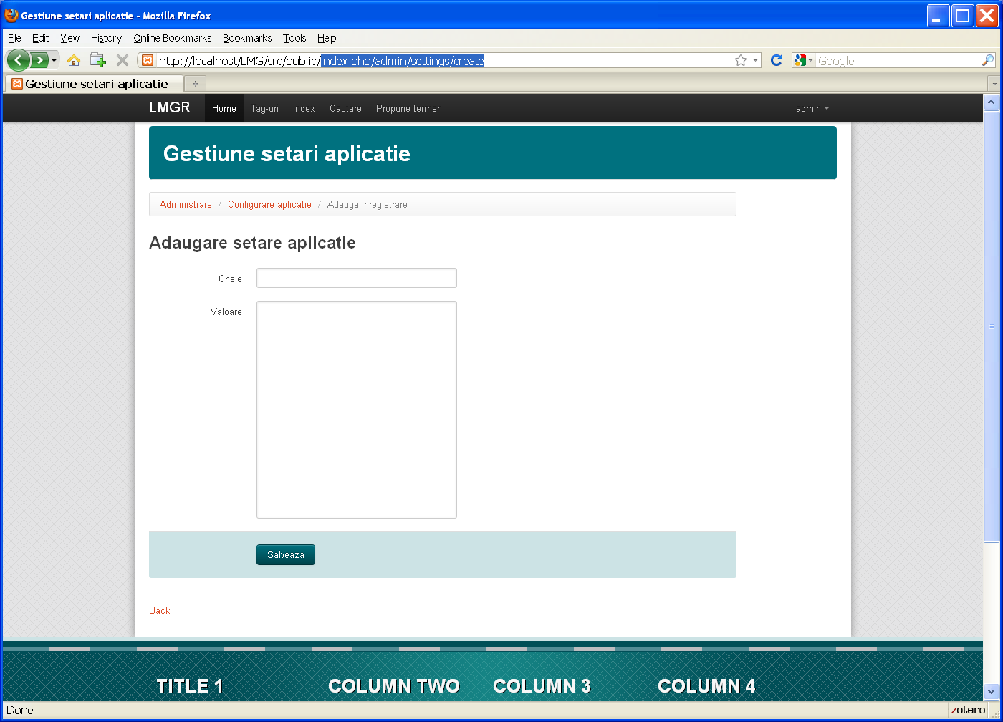  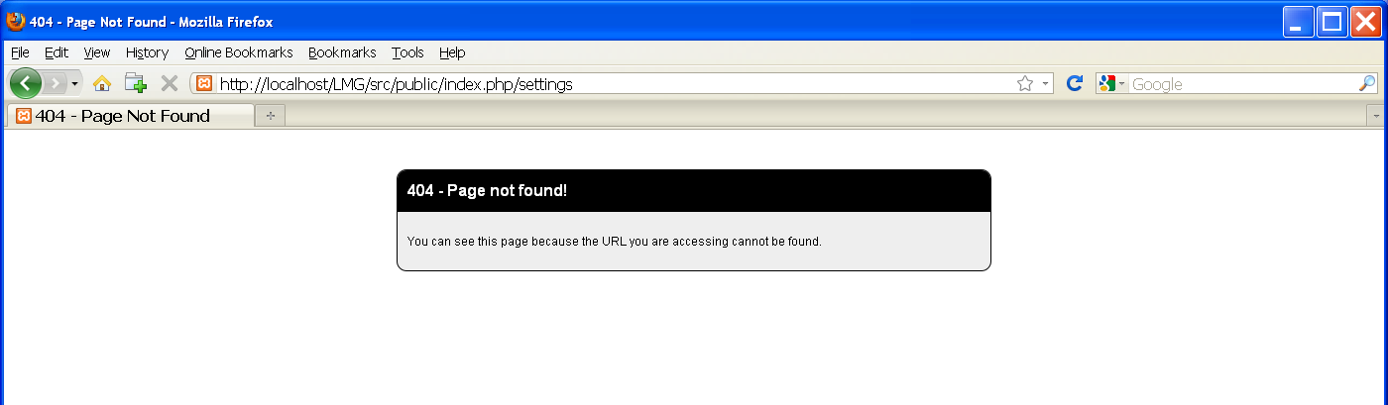

Data | Semnatura

